ŠOLSKI CENTER CELJE

Gimnazija Lava

BATERIJE

MATURITETNA SEMINARSKA NALOGA

Celje, april 2016

Ključne besede: galvanski člen, baterije, anoda, katoda, elektroliti

POVZETEK
Baterija je naprava, ki pretvarja kemično energijo v električno. Vsaka baterija je sestavljena iz ene ali več galvanskih celic. Glavna razlika med posameznimi tipi baterij je v materialih, ki so uporabljeni za anodo, katodo in elektrolit. Različni materiali dajejo baterijam različne lastnosti in tudi omogočajo polnjenje (ali ne polnjenje) baterij - le pri določenih vrstah uporabljenih materialov je namreč možno obrniti kemijski proces, ki poteka v bateriji pri praznjenju in jo tako napolniti. V seminarski nalogi bom na kratko predstavil zgodovino baterij, kako poteka reakcija, kako so sestavljene ter kakšne tipe poznamo.
SUMMARY
Battery is a device that transforms chemichal energy in eletric. Every battery is composed of one or more galvanical cells. The main difference between different types of baterries is in the materials, which are used for anode, cathode and electrolyte. Different materials give batteries different characteristics and they also enable them to recharge (or not to recharge)- only by few types of used materials there is an option to turn the chemical process in the other direction which means that when we are trying to empty the battery it's being charged. In my essay I will talk about the history of battery, how the reaction is being made, how they are composed and what types of batteries do we know.

Kazalo vsebine

1. UVOD 1
2. ZGODOVINA 2
3. ZGRADBA IN DELOVANJE 4
3.1. ZGRADBA BATERIJE 4
3.2. DELOVANJE BATERIJE 6
4. TIPI BATERIJ 8
4.1. Primarne baterije 8
4.1.1. Alkalne baterije 8
4.2. Sekundarne baterije (polnilne baterije) 9
4.2.1. NiCd baterije 10
4.2.2. NiMh baterije 11
4.2.3. Li in Li-ion baterije 12
5. UPORABA BATERIJ V PRIHODNOSTI 13
6. ZAKLJUČEK 14
7. VIRI 15
Tabela slik

UVOD

Baterije so ključna komponenta prenosnih elektronskih naprav in že dolgo časa jih srečujemo praktično na vsakem koraku. Brez baterije ali drugega prenosnega vira električne energije si težko predstavljamo današnjo družbo, saj se naprave, ki za delovanje potrebujejo vir napetosti, razvijajo v smeri vedno večje prenosljivosti. Tu ne gre le za zabavno elektroniko, telekomunikacijske naprave, ipd., ampak tudi za življenjsko pomembne naprave (srčni spodbujevalniki, inzulinske črpalke, lavinske žolne, ipd.), za naprave, ki jih zaradi okoliščin ne moremo priključiti na električno omrežje (razni merilni sistemi in orodja za delo v gorah ali jamah potrebujejo prenosni vir napajanja) in nenazadnje vse več tudi za prevozna sredstva. Danes poleg baterij poznamo še nekatere druge prenosne vire električne energije, npr. gorivne celice in superkondenzatorje, ki znajo biti v prihodnosti še kako pomembni. Toda trenutno so baterije daleč najpogostejši prenosni vir energije v vsakdanji rabi in tudi razvoj na tem področju jih bo gotovo še dolgo ohranil med uporabniki. Poleg uporabniku prijaznih dimenzij ter dokaj robustne sestave je razlog za vse pogostejšo uporabo baterij oz. električne energije tudi trenutna cena energetskih surovin.

ZGODOVINA
Leta 1780 je Luigi Galvani pri eksperimentiranju z žabjimi kraki opazil njihove premike, ko se jih je na dveh mestih dotaknil z razliˇcnimi kovinami (medenina in železo). Menil je, da elektrika pride iz žabjega kraka, kar je njegov prijatelj Alessandro Volta zanikal z argumentom, da je pojav posledica povezave dveh različnih kovin preko telesne tekočine žabjega kraka (ki deluje kot elektrolit). Leta 1800 je Volta izumil prvo baterijo, narejeno iz izmenjajočih kovinskih diskov, ločenih med sabo s porozno tkanino, namočeno v raztopini soli. Poskusil je mnogo različnih vrst kovin in ugotovil, da diski iz cinka in srebra dajo najboljše rezultate.
Takšne baterije zaradi elektrolize elektrolita in posledično nastanka vodikovih mehurčkov niso bile preveč varne in niso imeli dolge življenjske dobe, kar je leta 1836 izboljšal John F. Daniell. Ta je uporabil dva različna elektrolita, bakrov sulfat in žveplovo kislino, ki ju je ločil z lončeno posodo. Pore lončene posode so omogočile prehod ionov, medtem ko se sama elektrolita nista mešala. Daniellova baterija je bila varnejša in uporabljena v mnogih telegrafskih postajah. Potreba po vedno večji energijski gostoti zaradi kompleksnosti telegrafskih postaj je pripeljala do tega, da je leta 1859 Francoz Gaston Plante izumil svinčevo baterijo (svinčev akumulator), ki jo je bilo mogoče ponovno napolniti. V naslednjih letih so različni izumitelji poskušali z raznimi kombinacijami elektrod in elektrolitov dobiti čim boljše baterije, kar je najbolje uspelo Francozu Georgesu Leclancheju s kombinacijo ogljika in manganovega dioksida za katodo ter cinka za anodo.
Prvo t.i. suho baterijo je leta 1887 patentiral Carl Gassner. švedski znanstvenik Waldmar Jungner je leta 1899 izumil prvo nikelj-kadmijevo baterijo, ki se jo je dalo ponovno napolniti in je imela večjo energijsko gostoto kot svinčeva, vendar je bila dražja. Leta 1955 je Lewis Urry izboljšal cinkovo baterijo s tem, da je uporabil alkalen elektrolit ter cink v prahu (kar je poveˇcalo efektivno površino anode). Te t.i. alkalne baterije so bile velik komercialni uspeh, saj so bile majhne in imele dolgo življenjsko dobo. Naslednja baterija, ki je bila komercialno zelo uspešna, je bila nikelj-metalhidridna. Ta je predstavljala izboljšavo nikelj-kadmijeve baterije, imela je daljšo življenjsko dobo in ni vsebovala toksičnega kadmija.
Danes v veliki večini uporabljamo litijeve baterije. Litij ima najbolj negativen elektrodni potencial in majhno gostoto, zato je že v teoriji najbolj idealen element za baterije. Okrog leta 1980 so pri Sonyju začeli raziskovati litijionske baterije, ki so na tržišče prišle leta 1991. Pet let kasneje so te baterije še izboljšali ter stanjšali elektrode. To je omogočilo lažje oblikovanje in zato so takšne baterije hitro našle mesto v mobilnih telefonih in raznih elektronskih napravah, kjer jih najdemo še danes.
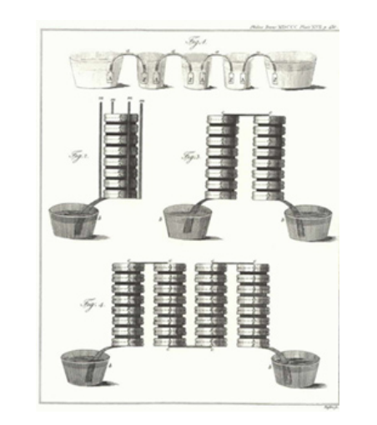
Slika 1: Prva baterija A. Volte

ZGRADBA IN DELOVANJE

ZGRADBA BATERIJE

Baterija je naprava, ki shranjuje kemično energijo v aktivnih materialih ter jo direktno pretvori v električno z elektrokemično redoks (oksidacija-redukcija) reakcijo . Pri bateriji, ki se jo da ponovno napolniti, ta proces poteka v obratnem smislu. Baterijo sestavljajo elektrokemijske celice, ki so vezane v galvanske člene. Teh je v bateriji običajno več in so vezani zaporedno ali vzporedno (odvisno od želene napetosti in kapacitete).

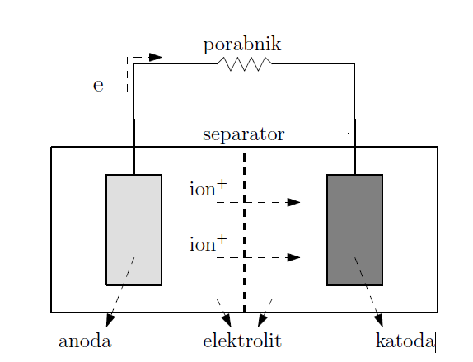
Galvanski člen sestavljata dve elektrodi, obdani z elektrolitom. Če sta elektrolita različna, sta ločena s separatorjem, ki omogoča pretok ionov. Tok elektronov iz anode na katodo omogoča zunanji tokokrog.
Slika 2: Shema tipičnega galvanskega člena

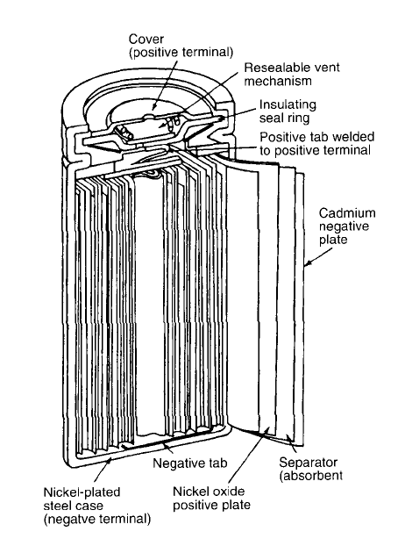
Valjna baterija je sestavljena iz elektrod, navitih v obliki valja, med katerimi je seperator. Elektrolit v obliki tekočine zapolni celoten prostor med elektrodami in seperatorji. Označeni so tudi nekateri ostali deli valjne baterije.
Slika 3: Shema tipične valjne baterije

Galvanski člen je v osnovi sestavljen iz treh delov:

1. Anoda ali negativna elektroda odda elektron zunanjemu vezju, zato na njej poteka oksi-
dacija.

2. Katoda ali pozitivna elektroda sprejme elektron iz zunanjega vezja, zato na njej poteka
redukcija.

3. Elektrolit oz. ionski prevodnik deluje kot medij za prenos naboja med katodo in anodo.
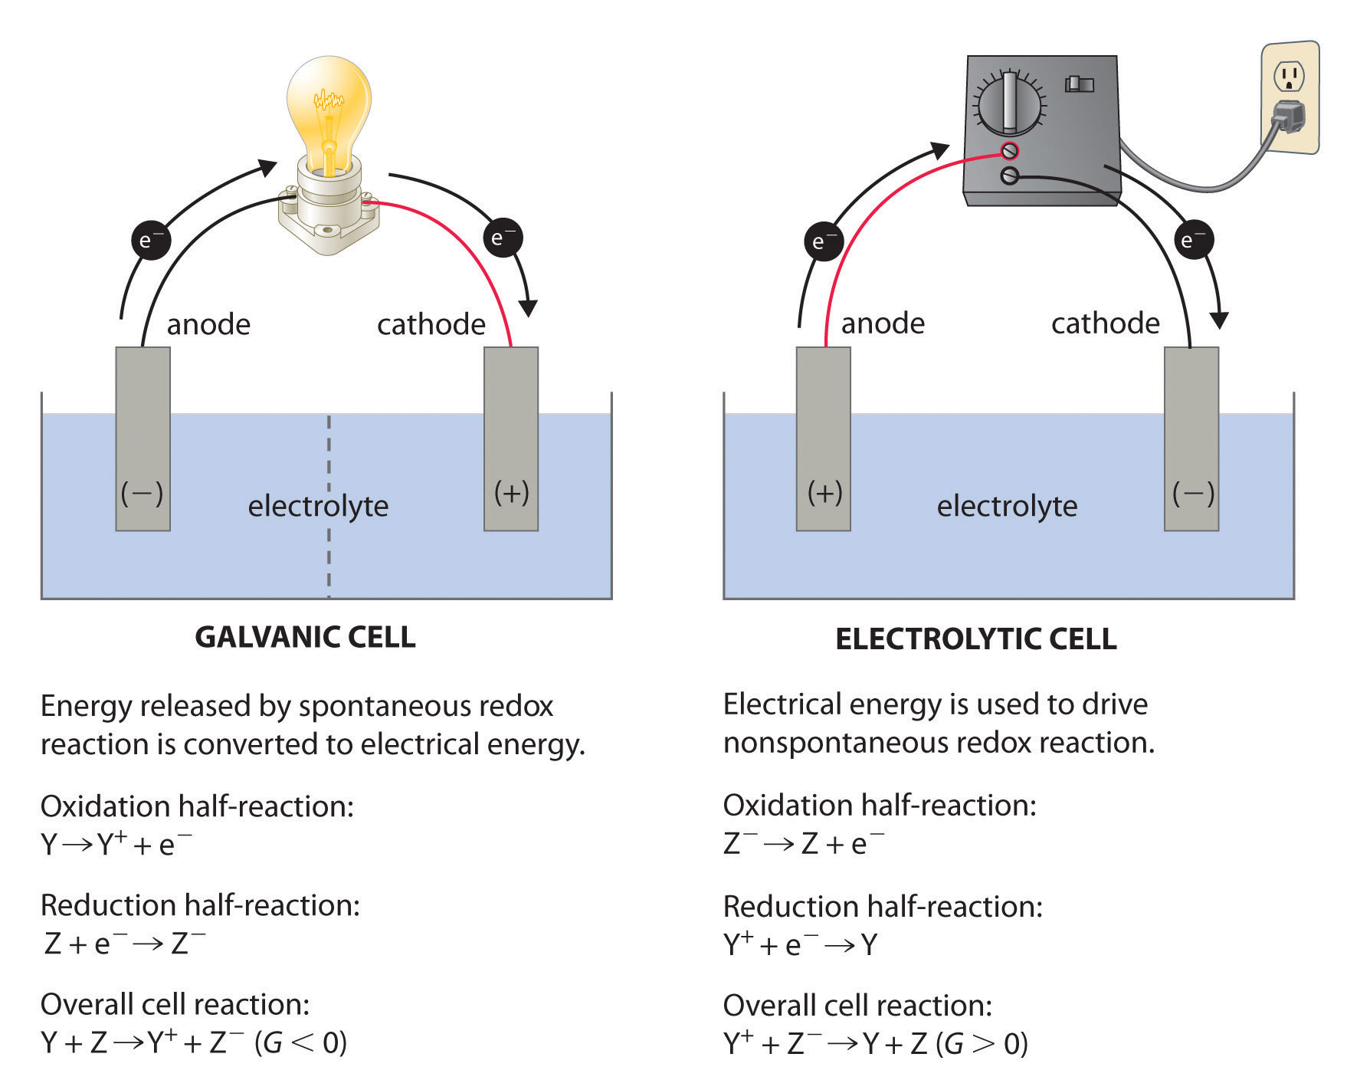
Slika 4: Sestava galvanskega člena

Anoda
Katoda

Za elektrodi izberemo materiale, ki so lahki in za katere je razlika elektrodnih potencialov visoka. To ni vedno enostavno, saj se je treba izogniti reaktivnosti materialov z ostalimi komponentami v bateriji, visoki ceni ali visokim stroškom obdelave, škodljivemu vplivu na okolje in podobnim težavam. V praksi so za anodo zelo primerne kovine kot so cink in litij, ki je sploh najlažja kovina in je najboljši reducent oz. ima najbolj negativen elektrodni potencial. Uporaba litija v baterijah se je pričela dokaj pozno, to pa zato, ker prej niso znali razviti ustreznega elektrolita in ustrezne oblike posode, da bi lahko nadzirali njegovo aktivnost. Za delovanje baterij je zelo pomembno, da se naboj lahko čim hitreje prenaša po elektrodi, kar lahko dosežemo s poroznimi materiali. Za katodo izberemo čimboljši oksidant, kar so najbolj običajno razni kovinski oksidi, lahko pa uporabimo tudi kisik iz zraka.
Elektrolit mora biti dober ionski prevodnik in dober elektronski izolator, saj bi sicer lahko dobili notranje kratke stike. V praksi za preprečevanje kratkih stikov skrbi še porozna pregrada, ki ločuje obe elektrodi (in po potrebi tudi različna elektrolita) in je prepustna za ione. Elektrolit mora biti čim manj temperaturno spremenljiv in varen pri uporabi, torej kemijsko stabilen. Večinoma so elektroliti vodne raztopine, razen npr. v litijevih baterijah, kjer je zaradi reaktivnosti treba uporabiti nevodne raztopine.

DELOVANJE BATERIJE

Med delovanjem galvanskega člena na obeh elektrodah potekajo kemijske reakcije. Princip delovanja galvanskega člena si najlažje ogledamo na primeru Daniellove baterije, katere shemo prikazuje slika 5. Košček cinka potopimo v vodno raztopino cinkovega (II) sulfata, košček bakra pa v vodno raztopino bakrovega (II) sulfata. Obe raztopini (elektrolita) ločimo s porozno pregrado oziroma separatorjem, ki omogoča pretok ionov in preprečcuje mešanje elektrolitov. Separator poskrbi tudi za to, da sta elektrodi fizično ločeni, s čimer preprečimo kratke stike. Ko povežemo obe elektrodi preko električnega vodnika, steče po vodniku tok elektronov. Reakcijo lahko pišemo v obliki
Zn(s) + Cu2+(aq) → Zn2+(aq) + Cu(s),
ki jo predstavljata dve delni reakciji. Pri prvi delni reakciji cink odda elektrone, pri drugi pa bakrovi (II) ioni te elektrone sprejmejo:
Zn(s) → Zn2+(aq) + 2e− Cu2+(aq) + 2e− → Cu(s).
Skupna ionska reakcija poteka v smeri, podani v enačbi . Cink je bolj elektropozitiven od bakra in kaže večjo težnjo po oddajanju elektronov, zato cinkova elektroda predstavlja anodo. Cink se med procesom raztaplja in tvori cinkove ione v raztopini, medtem ko se baker iz raztopine pri razelektritvi nalaga na bakrovo ploščico.
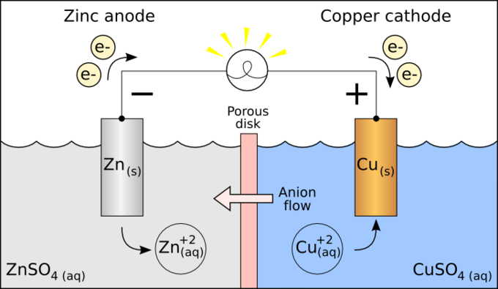
Slika 5: Daniellov galvanski člen
Zgornji primer je primer baterije, ki se je ne da ponovno napolniti (primarne baterije). Pri teh baterijah se anoda raztaplja in bi jo morali skupaj z elektrolitom zamenjati, če bi hoteli baterijo ponovno uporabiti . Pri baterijah, ki se jih da ponovno napolniti (sekundarne baterije), lahko elektrodi “popravimo” s procesom obratne redoks reakcije. To pomeni, da v nasprotni smeri praznjenja pošljemo tok iz zunanjega izvora in počakamo, da se stanje elektrod in elektrolita vrne v začetno oz. čim bolj podobno začetnemu. Primer take baterije je avtomobilski akumulator oz. svinčeva-kisla baterija, kjer sta elektrodi iz svinca (ki ima negativen elektrodni potencial in predstavlja anodo) in svinčevega oksida, elektrolit pa je razredčena žveplova kislina.
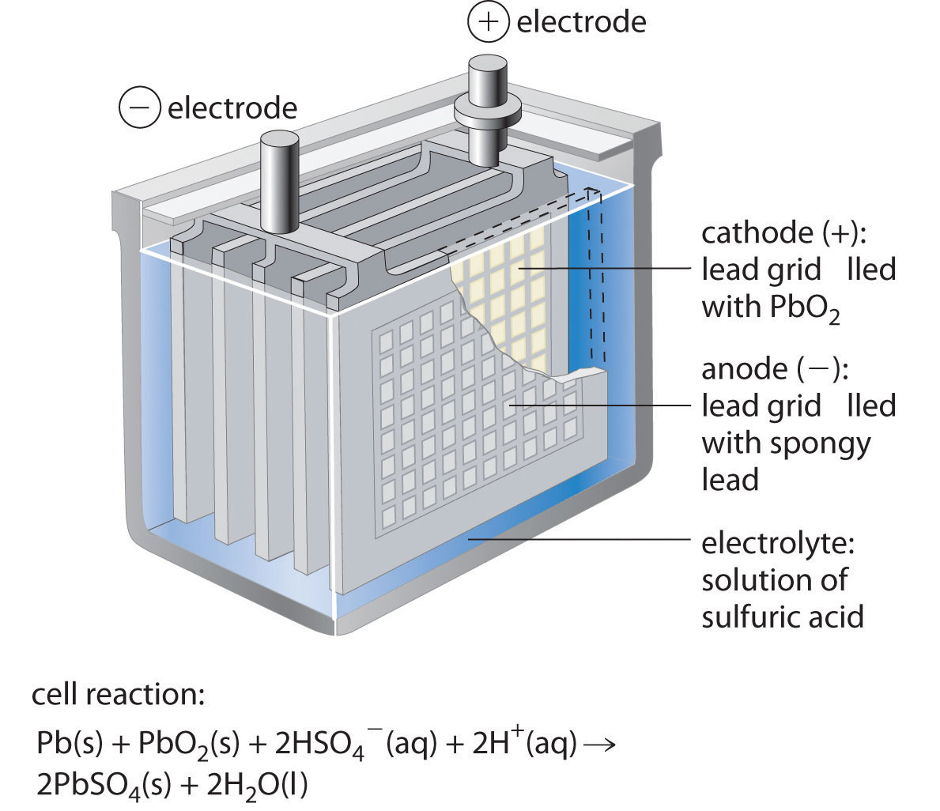
Slika 6: Shema akumolatorja

TIPI BATERIJ

Primarne baterije

Primarne baterije so tiste, ki se jih ne da ponovno napolniti in so zavržene po izteku življenjske dobe. Če elektrolit ni v tekoči obliki, govorimo o suhih baterijah (“dry cells”). Primarne baterije imajo navadno visoko energijsko gostoto oz. kapaciteto, se počasneje izpraznijo, so enostavne za uporabo in niso pretirano drage. V določenih primarnih baterijah se lahko po izteku življenjske dobe zamenja izpraznjeno elektrodo in se jo uporablja naprej.

Alkalne baterije

Alkalne baterije so baterije, ki jih uporabljamo najpogosteje in se ne dajo polniti. Običajno imajo cinkovo anodo, ogljikovo katodo in luznat elektrolit. Alkalne baterije, ki jih lahko polnimo so se pojavile v zadnjem času. Njihova zgradba (uporabljeni materiali) in lastnosti so podobne navadnim alkalnim baterijam. Napetostna krivulja praznjenja alkalnih baterij je zelo strma (skoraj linearna). Ko se baterija prazni pada njena napetost skoraj linearno. Take baterije zato niso primerne za digitalne fotoaparate, saj le-ti zahtevajo relativno visoko napetost za svoje delovanje. Alkalna baterija je zaradi tega že po nekaj urah uporabe v fotoaparatu zanj "prazna" , čeprav v resnici ni. Pomanjkljivost alkalnih baterij, ki se lahko polnijo, je tudi v tem, da jih lahko napolnimo samo 20 - 100 krat.
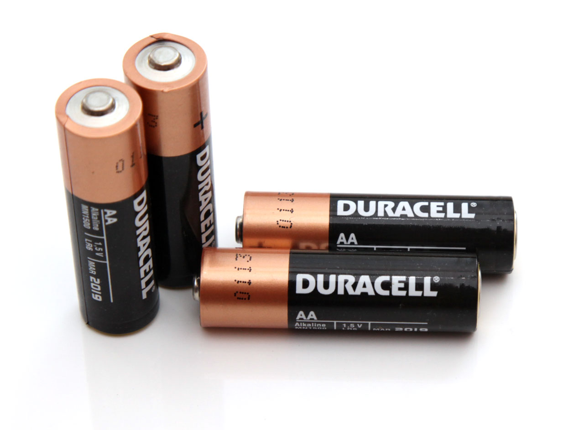
Slika 7: Alkalne baterije
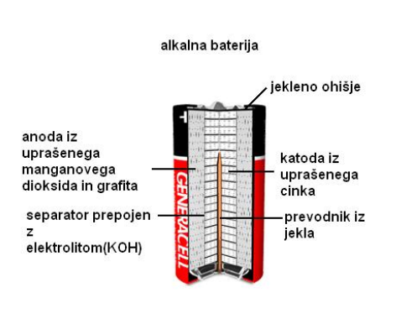
Slika 8: Sestava alkalne baterije

Sekundarne baterije (polnilne baterije)

Sekundarne baterije so tiste, ki se jih da ponovno napolniti. Ponavadi se jim reče tudi akumulatorji. V primeru uporabe energijsko potratnih naprav so sekundarne baterije cenejša in predvsem okolju prijaznejša izbira. Uporablja se jih tudi tam, kjer menjavanje baterij ni možno ali pa je menjavanje drago ter zamudno. Njihova energijska gostota navadno ni tako visoka kot pri primarnih baterijah, vendar se v zadnjih letih izboljšuje. Polnilne baterije igrajo veliko vlogo v vsakodnevnem življenju in marsikatere naprave si ne predstavljamo več uporabljati brez sekundarnih baterij. Vsakodnevno polnjenje telefona, prenosnega računalnika ali otroške priljubljene igrače - vse to ne bi bilo mogoče brez obstoja polnilnih baterij.
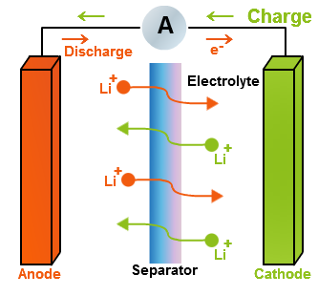
Slika 9: Shema polnjenja in praznjenja baterije

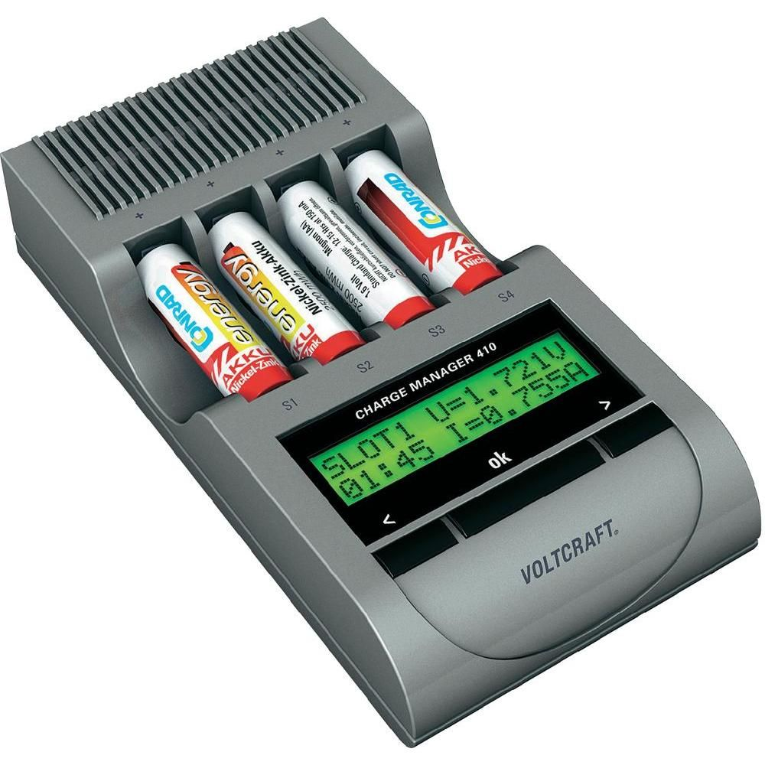
Slika 10: Polnilec baterij

NiCd baterije

Nikelkadmijeve baterije so baterije, pri katerih je anoda iz kadmija in katoda iz nikljevega hidroksida.
Napetostna krivulja praznjenja NiCd baterij je precej bolj položna kot pri alkalnih in tako NiCd baterije obdržijo svojo nominalno napetost približno 2/3 časa praznjenja, potem pa napetost zelo strmo pade. Kot take so primerne za uporabo tudi v digitalnem fotoaparatu. Napolnimo jih lahko nekje do 1000 krat. Težava NiCd baterij je edino, da so podvržene takoimenovanemu memory efektu. Če baterije ne izpraznimo v celoti, se pri naslednjem polnjenju ne bo več popolnoma napolnila. To se zgodi zato, ker se pri polnjenju NiCd baterije tvorijo nekakšni kristali, ki zavirajo kemijski proces generiranja elektronov pri praznjenju. Če se baterija ne izprazni v celoti, jih nekaj ostane in po naslednjem polnjenju jih je potem vedno več. Skratka, kakor se to ponavlja, se kapaciteta baterije manjša in sčasoma postane neuporabna. Pri fotoaparatu je to kar problem, saj se v fotoaparatu baterija nikoli ne izprazni popolnoma. Je pa res, da obstajajo polnilci, ki baterijo najprej izpraznijo in šele potem napolnijo, kar v veliki meri izniči memory efekt.

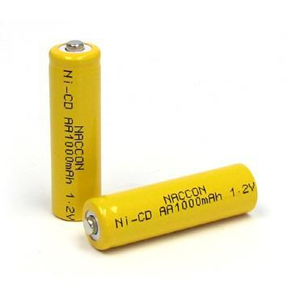
Slika 11: NiCD baterije

NiMh baterije

So zelo podobne NiCd baterijam, le da je namesto kadmija za anodo uporabljena nekakšna kovinska zlitina.
Napetostna krivulja praznjenja je zelo podobna tisti pri NiCd - torej položna. Večina proizvajalcev tudi trdi, da imajo NiMh baterije tudi do 40% večjo kapaciteto od enakih NiCd baterij (torej, da traja baterija 40% časa dlje kot NiCd). Napolnimo jih lahko prav tako približno 1000 krat. Obenem NiMh baterije nimajo spominskega efekta. Kot take (pa tudi zaradi ugodnega razmerja cena / zmogljivosti - niso kaj preveč dražje od NiCd) so najbolj primerne za digitalni fotoaparat. Njihova slabost je le morda relativno visoka stopnja samopraznjenja (baterija se prazni zaradi vlage v zraku in - sicer majhne - prevodnosti ohišja tudi ko ni v uporabi). Ta stopnja je za NiMh približno 2 do 3% na dan, tako, da jih moramo ali uporabljati ''non-stop'', ali pa jih napolniti neposredno pred uporabo.
Za primerjavo, stopnja samopraznjenja alkalnih baterij je pribl 5% na leto, NiCd pa pribl. 1% na dan.
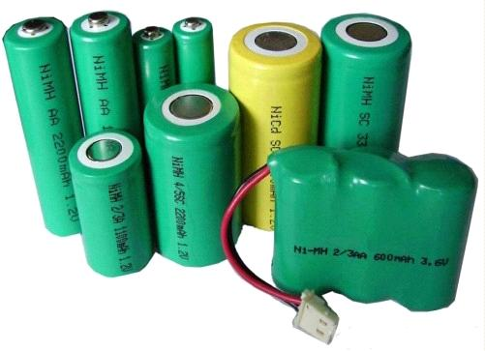
Slika 12: NiMh baterije

Li in Li-ion baterije

Li in Li-ion baterije so baterije, ki se pojavljajo predvsem v zadnjem času. Pri le-teh je anoda iz litija. Li baterije se ne dajo polniti, Li-ion pa so podobne baterije, le da jo lahko polnimo. Po značilnostih so podobne NiMh baterijam, imajo pa veliko večjo kapaciteto, lahko tudi do 3 krat več kot NiMh baterije. Težava je le, da so nekajkrat dražje od NiMh . Obenem so pa lahko zelo nevarne, saj litij v stiku z vodo reagira tako, da sprošča vodik, ki je vnetljiv in eksploziven, obenem pa je tališče litija menda nekje pri 180°C in če pride do taljenja litija (kar se pri tako nizki temperaturi tališča kaj lahko zgodi) in stika s katodo se menda sprožijo zelo neugodne kemijske reakcije. Glede na to, da imajo te vrste baterij veliko kapaciteto, za napajanje fotoaparatov zadnje čase vse več proizvajalcev uporablja prav takš ne.

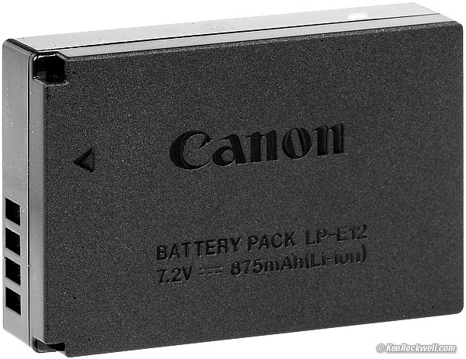
Slika 13: Baterija DSLR fotoaparata

UPORABA BATERIJ V PRIHODNOSTI

Rezultati raznih statistik, ki prikazujejo prodajo baterij preko let, so si povečini enotni: prodaja baterij narašča in potrebe trga so vedno višje. Kot baterije za velike naprave (predvsem električna vozila) se morajo razviti tudi baterije za mikroelektroniko, ki je z vsakim letom tehnološko naprednejša. Nove integrirane baterije za mikroelektroniko s pomočjo zelo dobro razvite tehnologije izdelovanja tranzistorjev in mikročipov prodirajo v tretjo dimenzijo, kar bi zaradi povečanja površin povečalo njihovo energijsko gostoto in omogočalo poganjanje mnogi miniaturnih naprav, za katere hočemo čim daljše delovanje brez polnjenja baterije. Vsekakor pa glavno vodilo razvoja baterij predstavlja avtomobilska industrija. Predvsem zaradi zmanjševanja naravnih zalog fosilnih goriv je treba v bljižni prihodnosti razviti drugačen princip pogona in učinkovit elektromotor je primerna izbira. K elektromotorju spada baterija, ki bi bila sposobna poganjati elektromotor vsaj toliko časa kot polna posoda nafte danes poganja vozilo na naftni pogon.

ZAKLJUČEK
Strokovnjaki pravijo, da bo v tem stoletju eden od najbolj perečih problemov, kako shraniti energijo iz obnovljivih virov. Razvoj na področju baterij danes napreduje hitreje kot kadarkoli prej in predvsem litij-ionske baterije bodo vsaj neko obdobje eden od ključnih sistemov za shranjevanje energije. Litij-ionska baterija vstopa v svoja “najstniška” leta in znanstveniki na vseh področjih ji napovedujejo svetlo prihodnost. Seveda pa je potrebno misliti tudi na okolje in razvoj se verjetno ne bo ustavil pri litij-ionski bateriji, ampak bo treba prej ali slej razviti baterijo, ki bo uporabljala elektroaktivne organske molekule, pridobljene iz biomase.

VIRI
[ 1 ] KOPAČ, D. Baterije, Diplomsko delo, 2009.

[ 2 ] Baterije (online). 2014. (citirano 3.4. 2016). Dostopno na naslovu :
http://ebatt.si/si/32-baterije

[ 3 ] Delovanje baterijskih celic (online). 2012. (citirano 10.4. 2016). Dostopno na naslovu : http://www.qrg.northwestern.edu/projects/vss/docs/power/2-how-do-batteries-work.html
[ 4 ] Galvanske celice (online). 2010. (citirano 3.4. 2016). Dostopno na naslovu : http://chemwiki.ucdavis.edu/Textbook_Maps/General_Chemistry_Textbook_Maps/Map%3A_Chem1_(Lower)/24%3A_Electrochemistry/24.2%3A_Galvanic_cells_and_electrodes
[ 5 ] Sekundarne baterije (online). 2014. (citirano 3.4. 2016). Dostopno na naslovu : https://www.cleanup.org.au/PDF/au/batteries_final.pdf
[ 6 ] Vrste baterij (online). 2014. (citirano 3.4. 2016). Dostopno na naslovu : https://eucbeniki.sio.si/kemija2/616/index3.html
[ 7 ] Zgodovina in delovanje baterij (online). 2012. (citirano 10.4. 2016). Dostopno na naslovu : http://batteryuniversity.com/learn/article/sharing_battery_knowledge
[ 8 ] Zgradba galvanskega člena (online). 2012. (citirano 10.4. 2016). Dostopno na naslovu: http://2012books.lardbucket.org/books/principles-of-general-chemistry-v1.0/s23-01-describing-electrochemical-cel.html

